Лепка Ёлочка из пластилина в детском саду. Мастер-класс с пошаговыми фото.

**Лепка из пластилина своими руками для детей. Мастер-класс с пошаговыми фото "Ёлочка".**

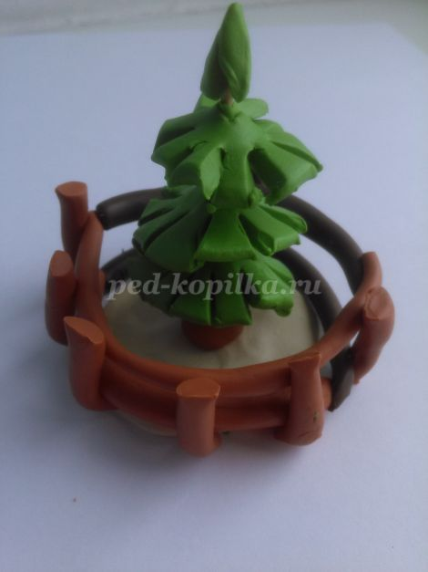

**Автор:** Каравайцева Наталья Викторовна, воспитатель МБОУ Красноозерной ООШ,СПДО.Д/С»Аленушка»  
**Описание материала:** Материал предназначен детям старшего, подготовительного дошкольного возраста, воспитателям, педагогам дошкольного образования, студентам.  
**Назначение:** может служить оформлением выставки, а также подарком родным и близким людям.   
**Цель:** изготовление поделки из пластилина.  
**Необходимые инструменты и материалы:**  
- пластилин;  
- умелые ловкие пальчики;  
- весёлое настроение;  
- желание создать что-нибудь новенькое.  
**Задачи:**  
1. Развитие навыков и умений в работе с пластилином, развитие мелкой моторики;  
2. Развитие детского воображения, художественного и пространственного мышления;  
3. Воспитание аккуратности при работе с пластилином;  
4. Создание условий для творческой самореализации и формирования мотивации успеха.

**Ход работы:**

*Ёлочка душистая,  
Ёлочка пушистая,  
Ёлочка нарядная,  
Ты такая ладная!*  
**Последовательность изготовления:**

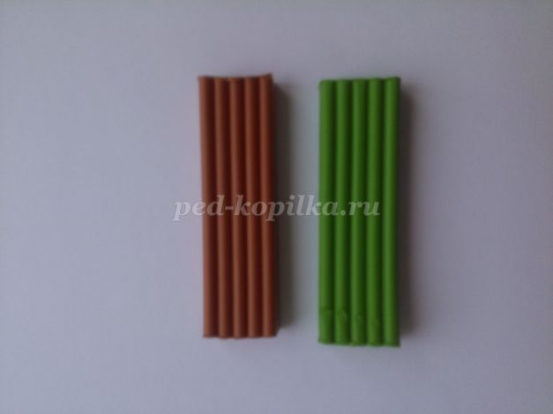

Берем в руки зелёный пластилин, лепим 3-4 шарика разной величины.

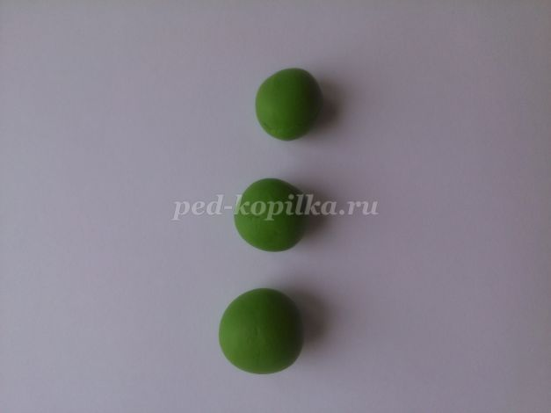

Сплющиваем шарики в диски.

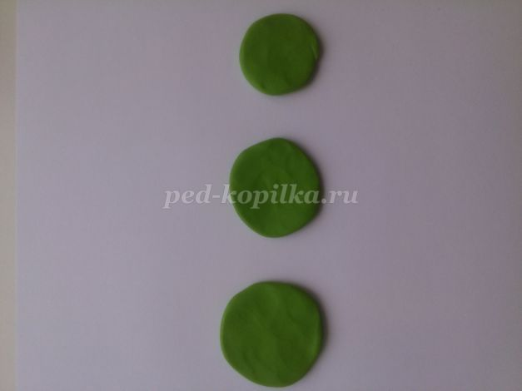

Стекой надрезаем края дисков.

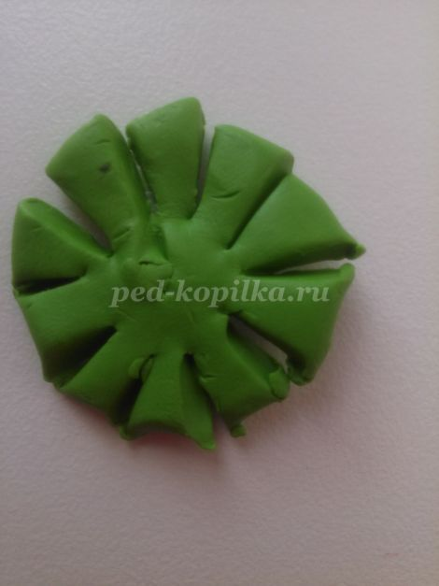

Вырезаем небольшой уголок из каждого диска.

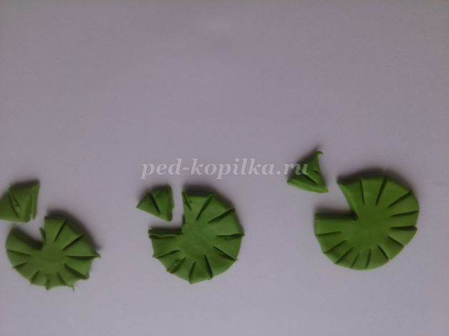

Скрепляем диски по разрезу.

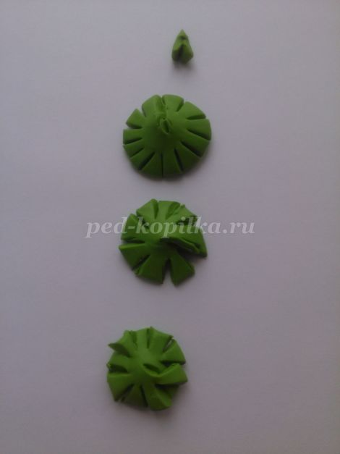

Из пластилина коричневого цвета лепим ствол ёлочки.

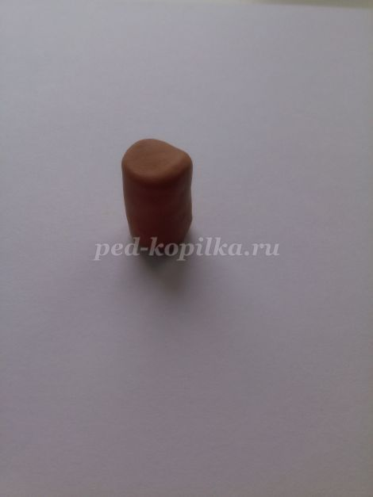

Для изготовления забора нам понадобится пластилин коричневого цвета (можно использовать любой).

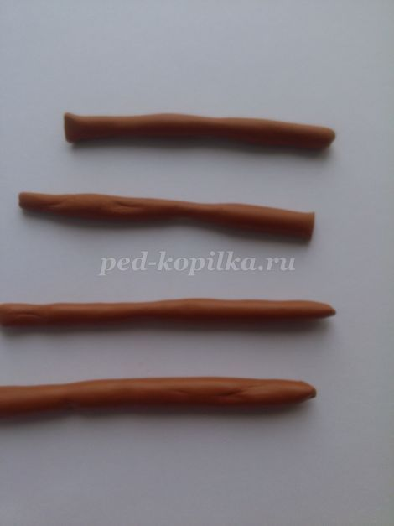

Катаем жгуты и скрепляем их в виде забора.

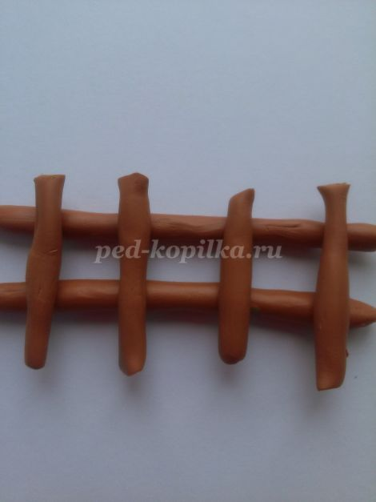

Берём белый пластилин, катаем шарик и сплющиваем его в диск, это будет снег – основа для нашей ёлочки.

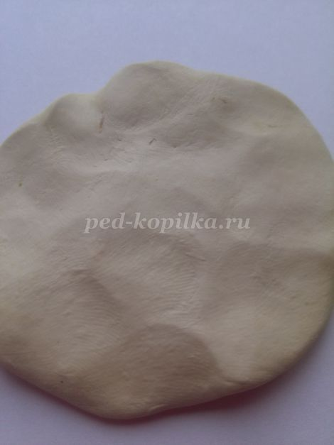

**Сборка игрушки.**  
1. Насаживаем диски один на другой.

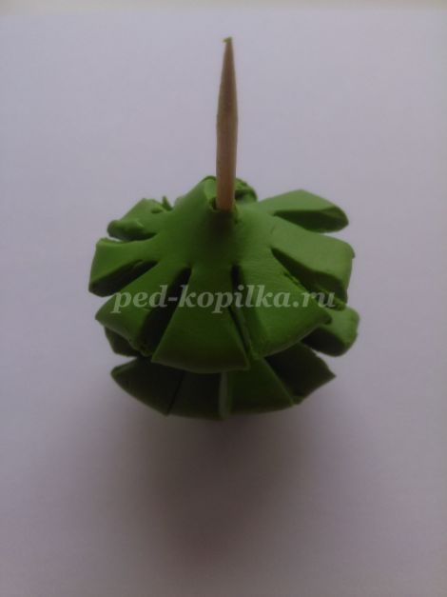

2. К нижнему диску прикрепляем ствол.

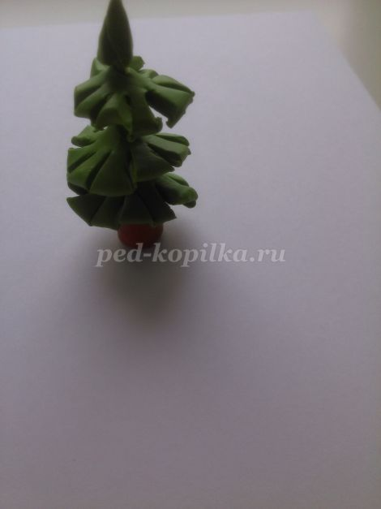

3. Для прочности в ствол можно вставить спичку.

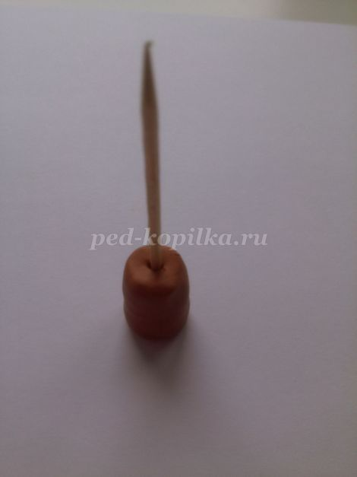

4. Ставим нашу ёлочку на диск белого цвета (снег).

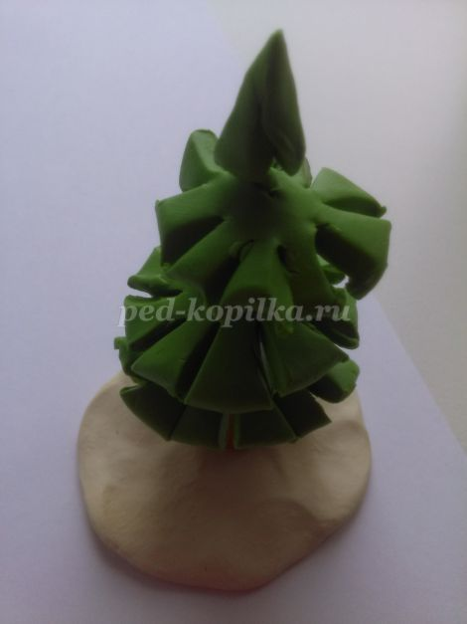

5. Выстраиваем заборчик.

